Лабораторная работа
студента группы ИТз-221
Дмитриева Дмитрия Анатольевича
Выполнение __________ Защита __________
Основы работы в САПР КОМПАС-3D
Вариант 9
Цель работы: освоить построение параметрической трехмерной модели детали в КОМПАС-3D и создание связанного с ней чертежа.
Задание:
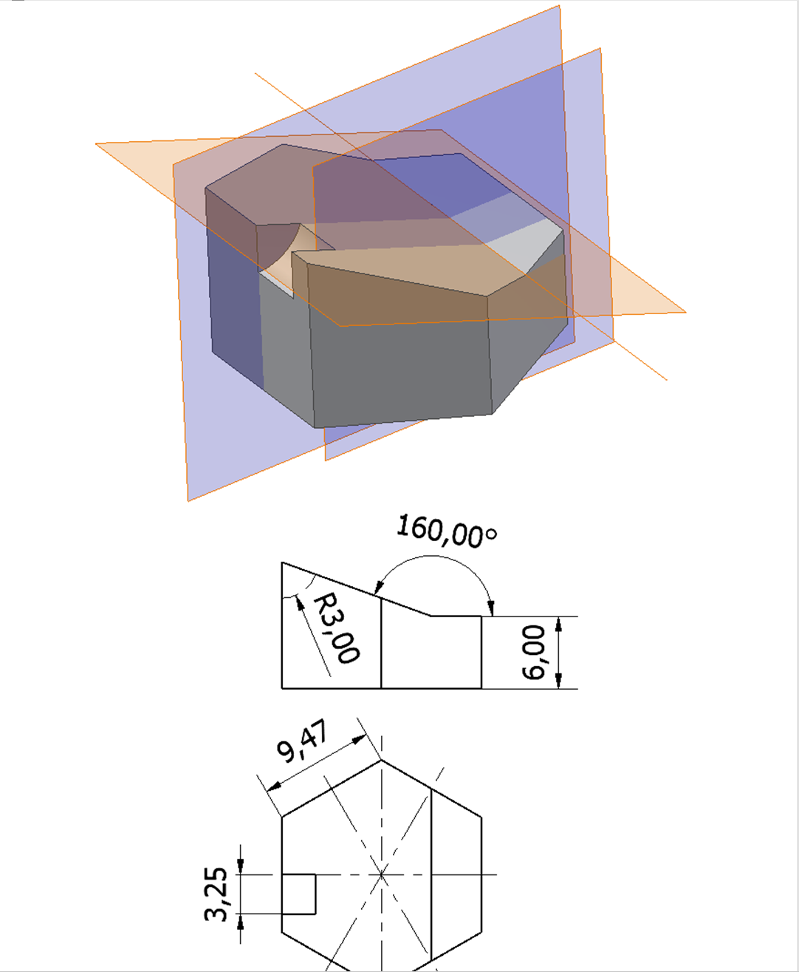
Ход работы:
1. Создал документ детали и построил эскиз правильного шестиугольника. Задал сторону 9,47 мм и выполнил операцию «Элемент выдавливания» на расстояние 6,00 мм (рис. 1)
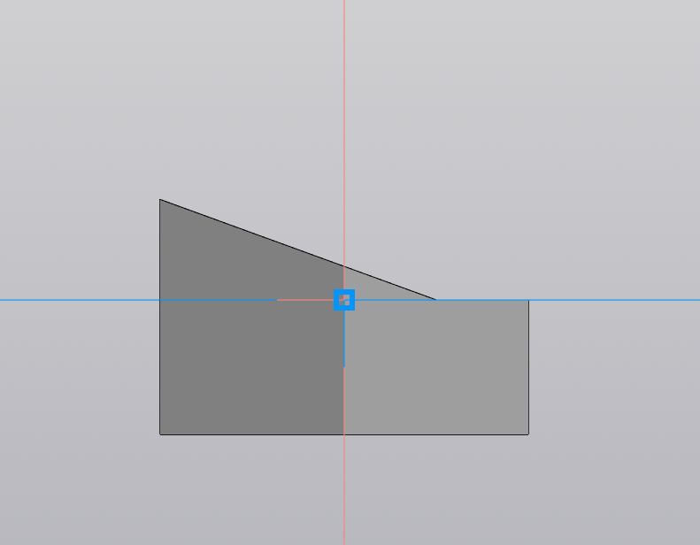
Рисунок 1 - Построение шестиугольника
2. Использовал отдельную модель parameters.m3d для задания внешних параметров. Связал высоту H = 6,00 мм и угол A = 160 с параметрами основной детали (рис. 2)
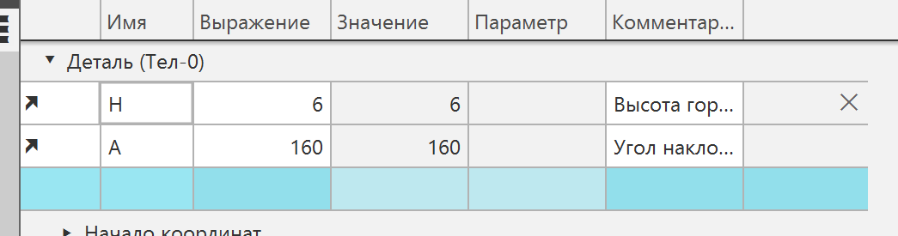
Рисунок 2 - Параметры модели и связь с документом parameters.m3d
3. Разделил верхнюю поверхность по линии, смещенной от центра к одной из сторон шестиугольника. Расположил линию посередине расстояния между центральной осью и соответствующей боковой стороной. Применил операции «Разбиение поверхности» и «Уклон от базовой линии». Для формирования угла 160° использовал отклонение от исходной плоскости на 20°, определяемое зависимостью 180° - A
(рис. 3)
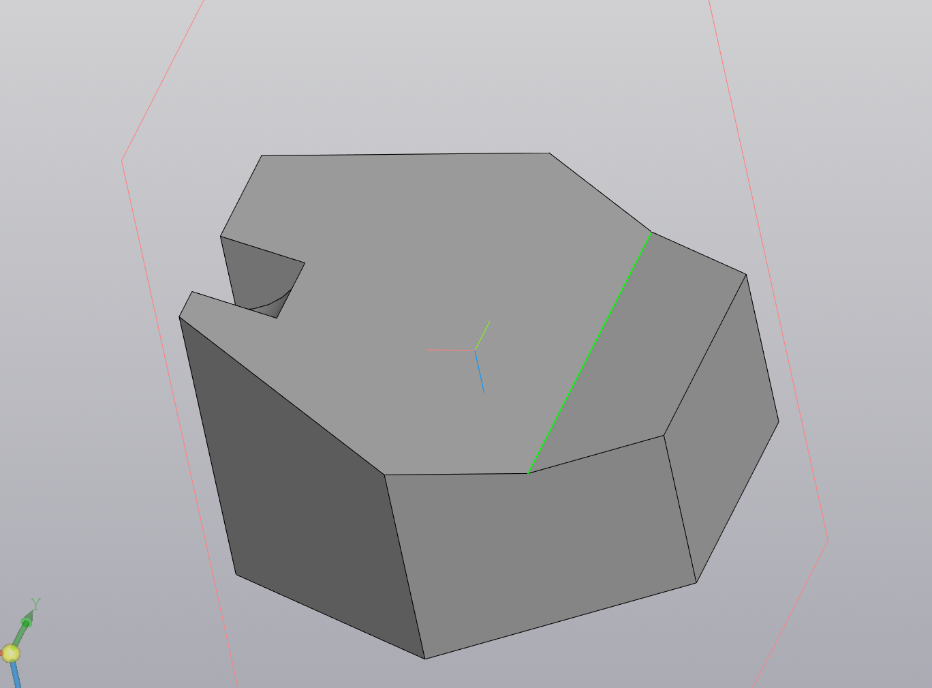
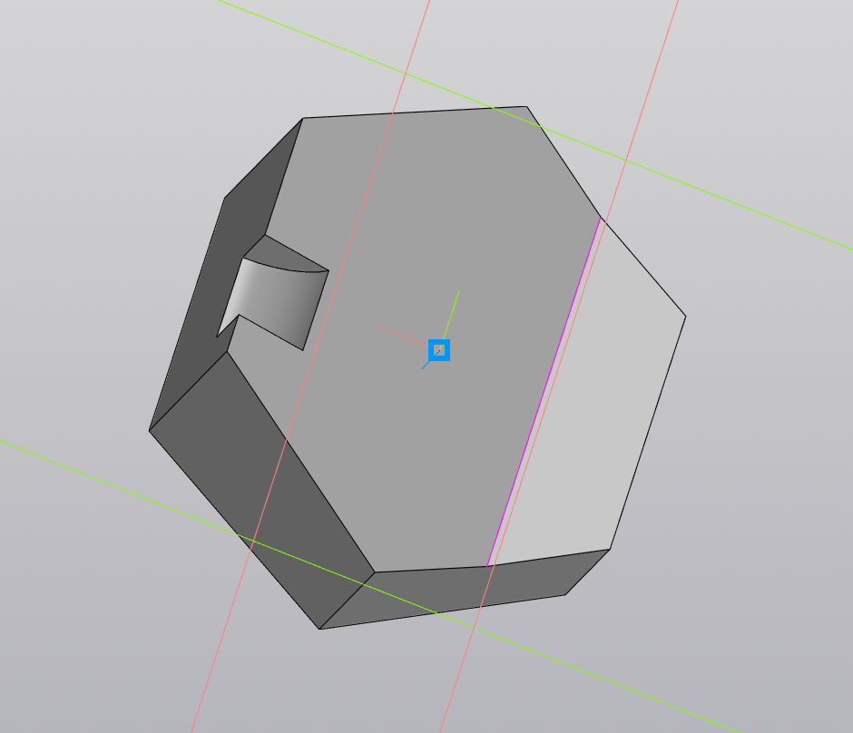
Рисунок 3 - Формирование наклонной верхней поверхности
4. Для получения внутреннего закругленного выреза создал эскиз окружности радиусом 3 мм в плоскости поперечного профиля. Расположил центр окружности в точке пересечения линий. Применил выдавливание с результатом «Вычитание»
(рис. 5)
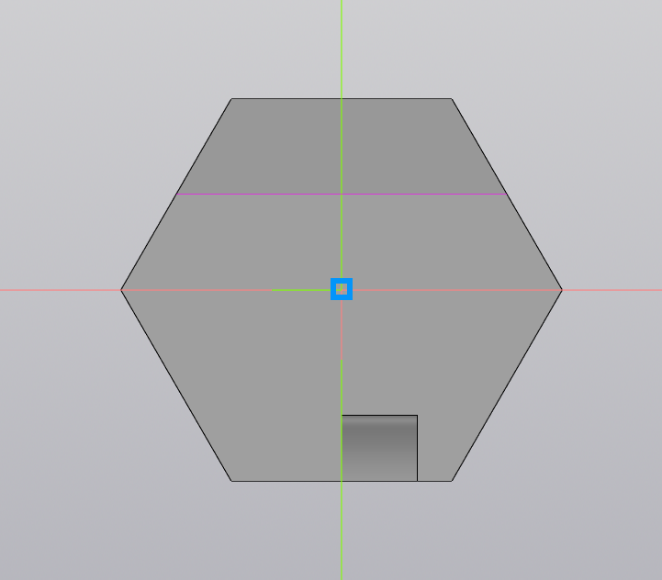
Рисунок 4 - Построение цилиндрического выреза радиусом 3
5. На основе модели создал чертеж detail.cdw. Разместил три связанных вида: профиль, показывающий наклон верхней поверхности, проекцию шестигранного основания с расположением выреза и дополнительный проекционный вид. Выбрал масштаб 3:1 (рис. 5)
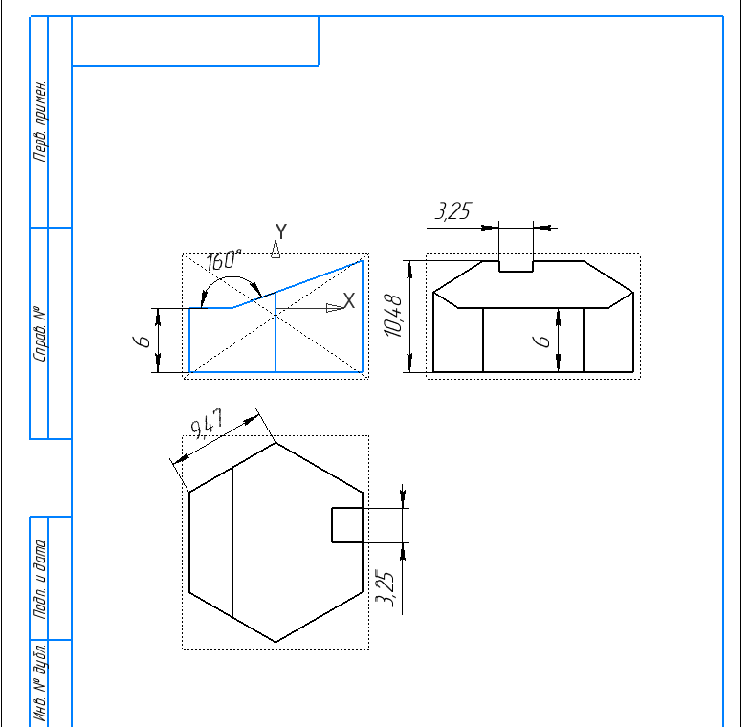
Рисунок 5 - Создание чертежа на основе модели детали
6. При оформлении чертежа нанес линейные размеры: сторону шестиугольника 9,47 мм, толщину основания 6,00 мм и ширину выреза 3,25 мм. На проекционном виде получил габаритную высоту 10,48 мм. Для описания наклонной поверхности использовал угол 160°.
Вывод: освоил построение параметрической трехмерной модели детали в КОМПАС-3D и создание связанного с ней чертежа.

